**Soporte de Plataformas Tecnológicas**

Estudiante: Luz Dari Crespo Gómez

Docente: Carlos Castro

Instalando Windows 10 Profesional

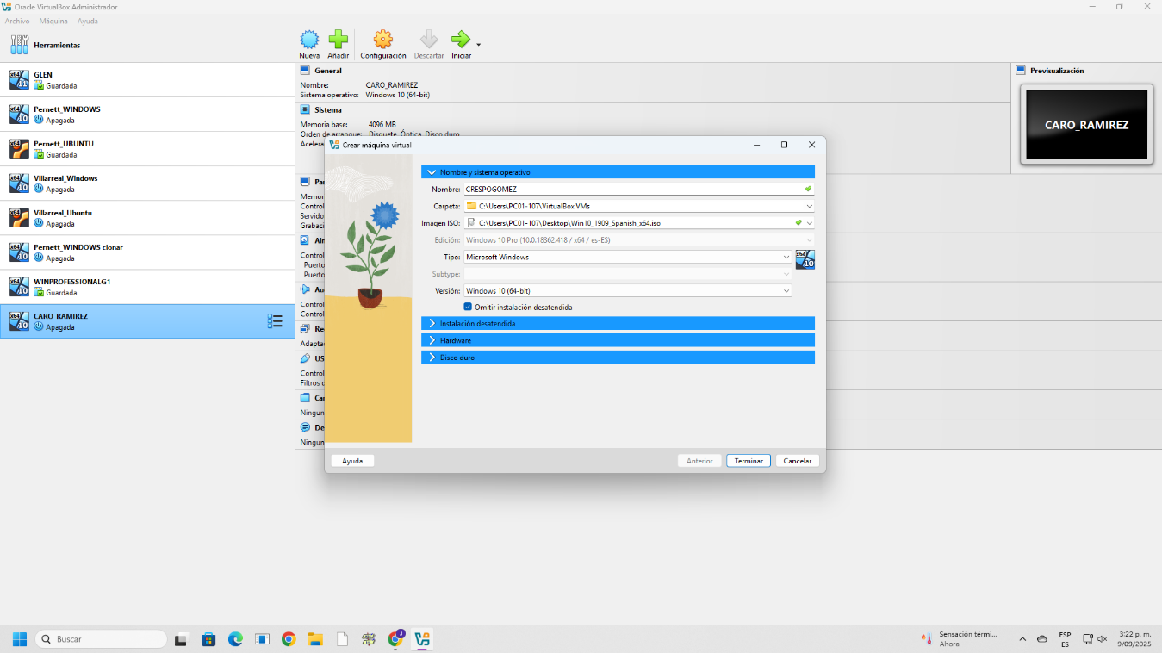

Creando particiones

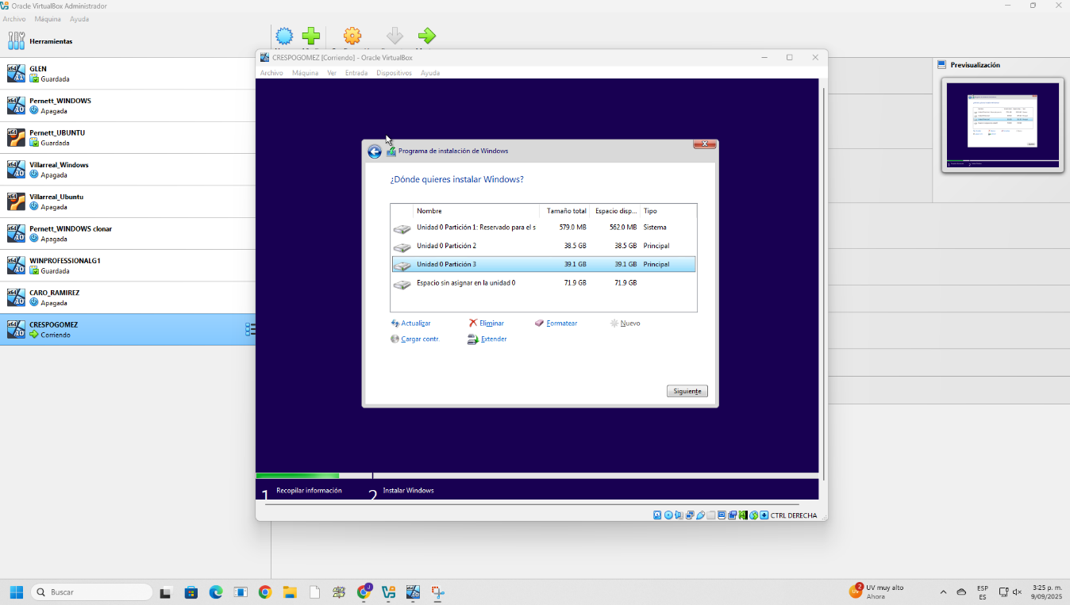

Deteniendo el servicio “Temas”

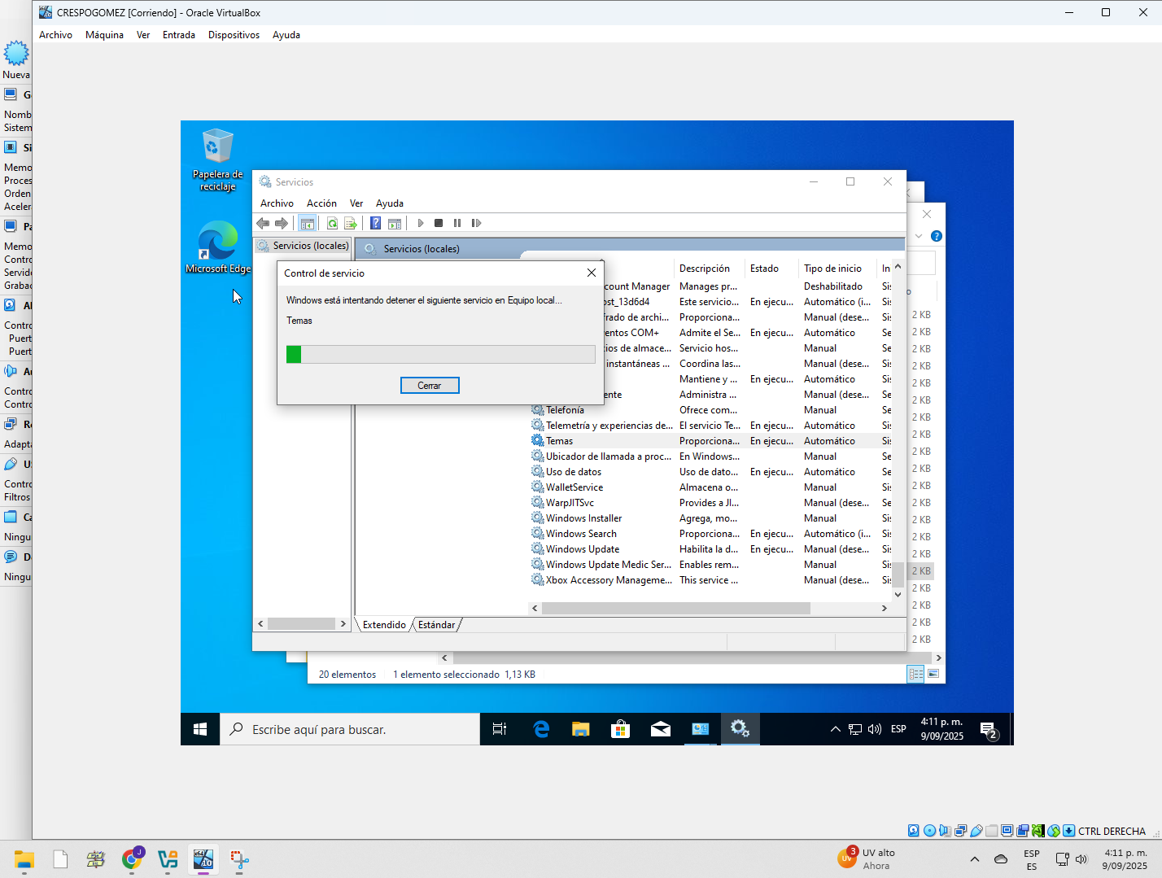

Iniciando el servicio “Control parental”

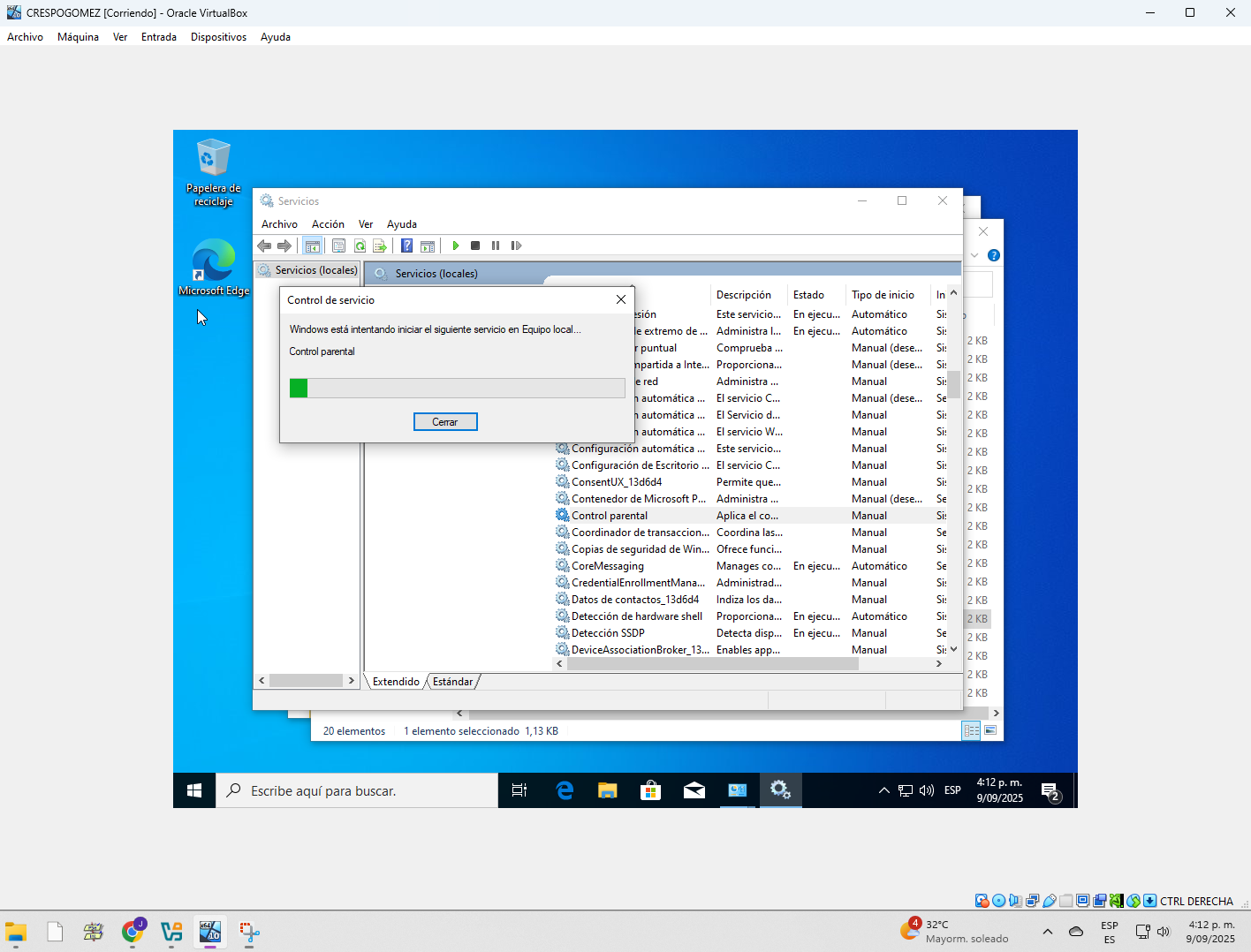

Ingresando al modo seguro en Windows 10 Pro y ejecutando “Liberador de espacios en disco”.

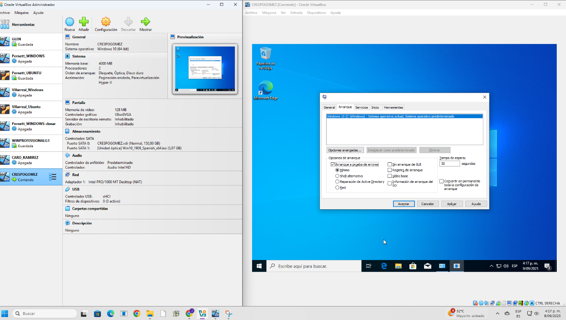

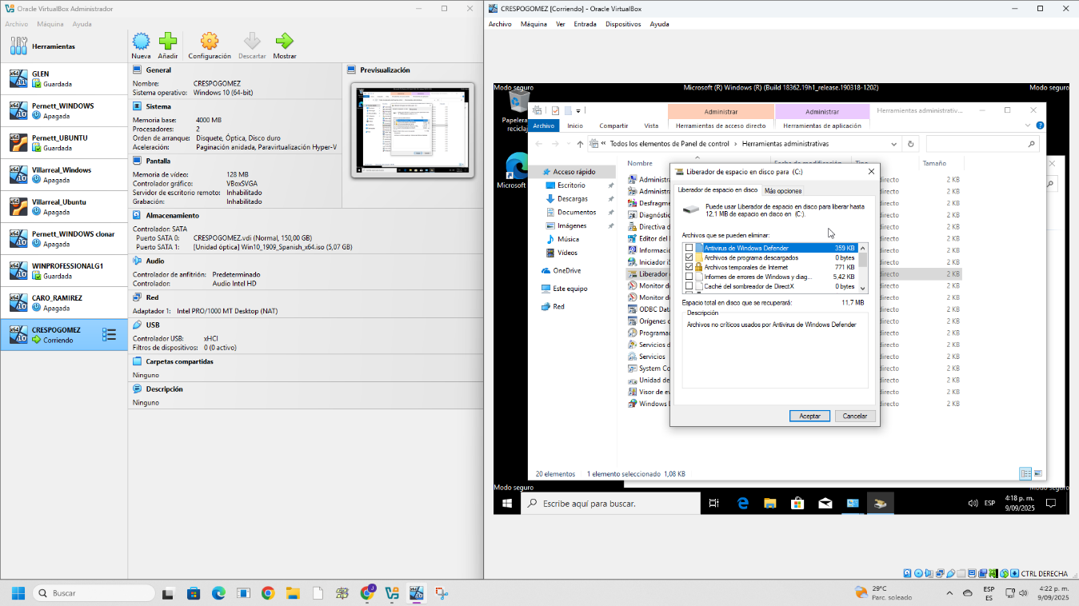

Estado del monitor de recursos

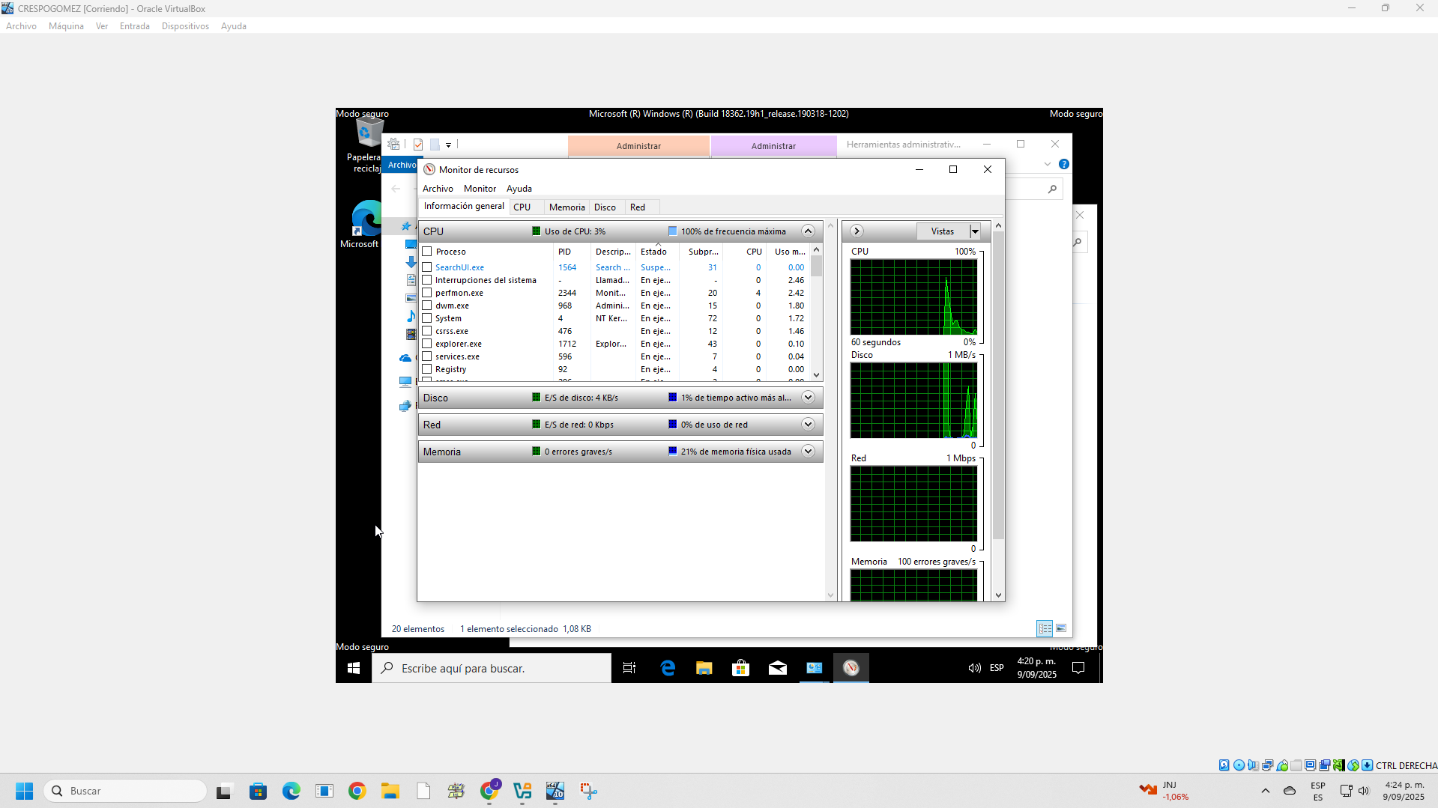

Creación de dos usuarios: uno invitado y uno administrador con el nombre de Programador, ambos con contraseña

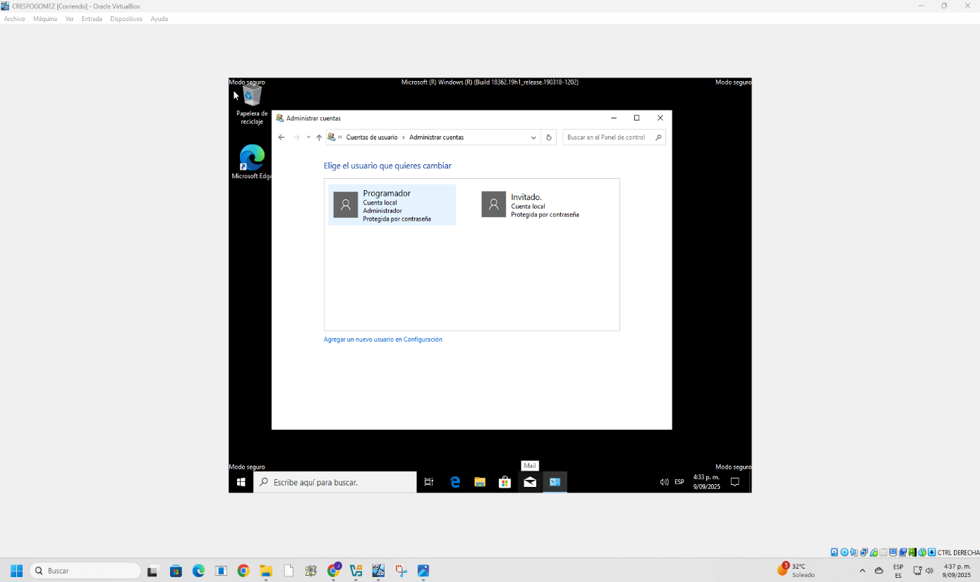

Desde la herramienta Administración de discos, se divide la unidad D en dos particiones de 20 GB cada una.

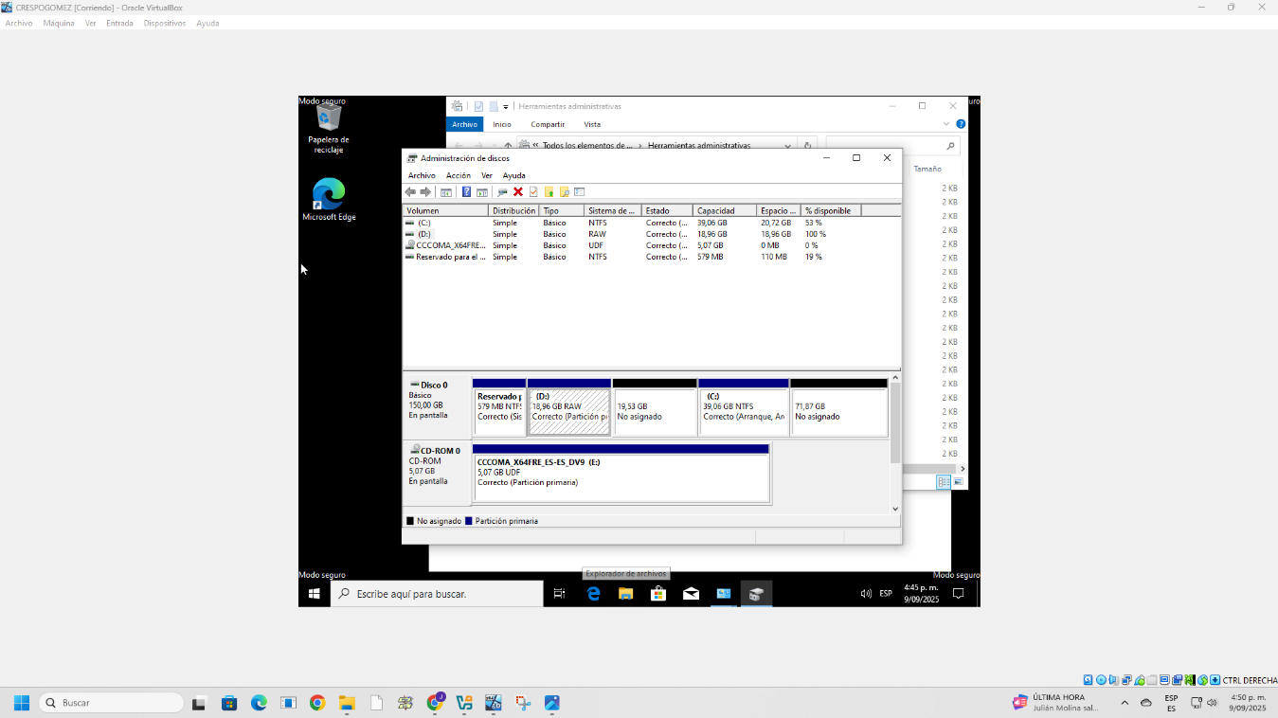

Ingresamos a Windows Defender y realizamos un Examen rápido del sistema

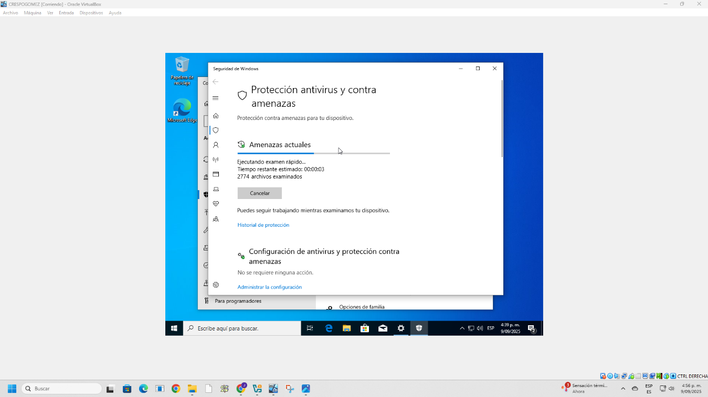

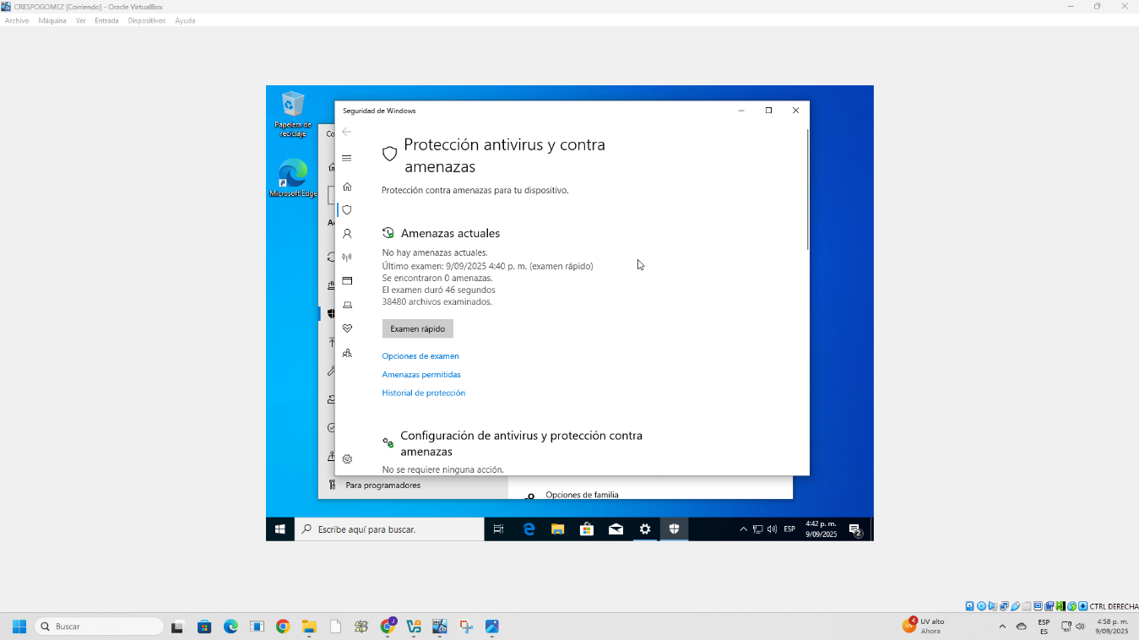

|  |
| --- |
| Establecemos dirección IP versión 4 |

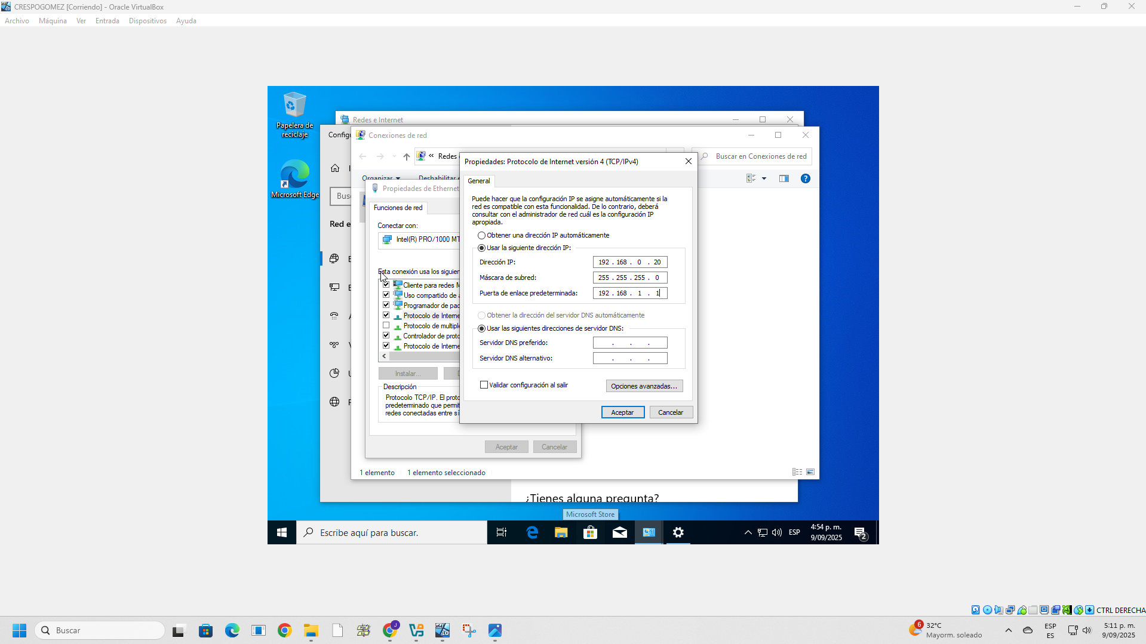

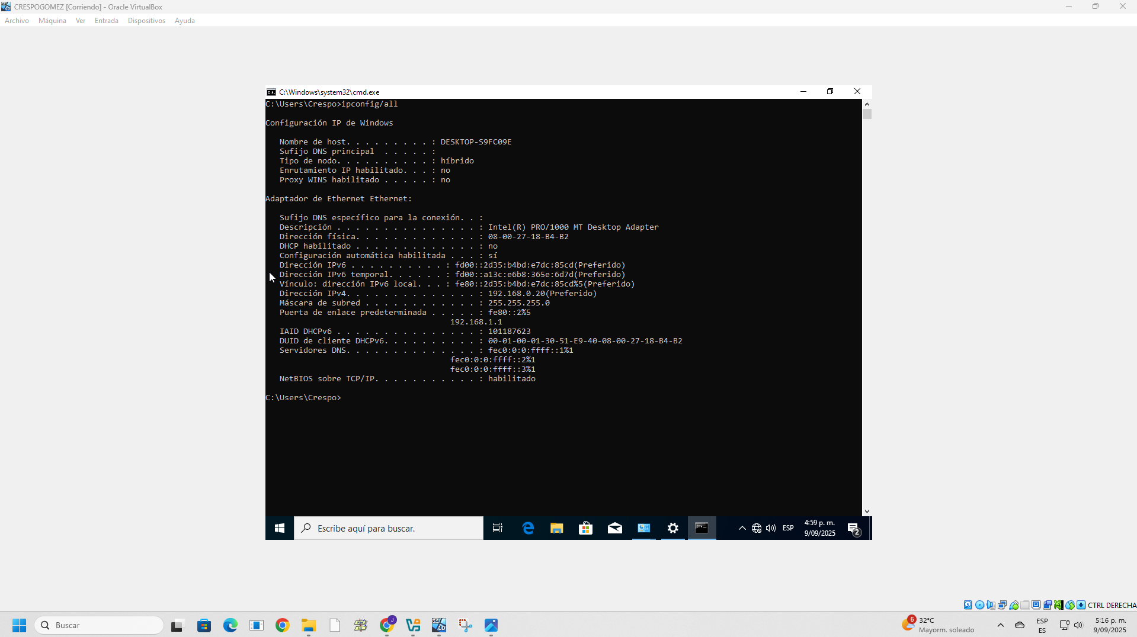 Accedemos al símbolo del sistema para capturar la información del nombre del host y la dirección IP asignada en el punto anterior: colocamos el siguiente comando **ipconfig /all**